Relevé des demandes du STIF concernant le projet de ligne 18
Délibération du STIF du 7 octobre 2015 ( délibération 514 )

Deux réserves initiales :

Cout de réalisation du projet
Calendrier de réalisation du projet

Précisions à apporter avant DUP :

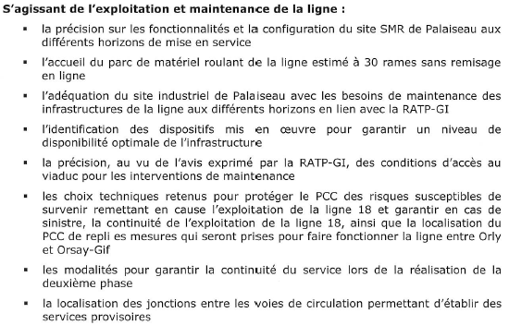
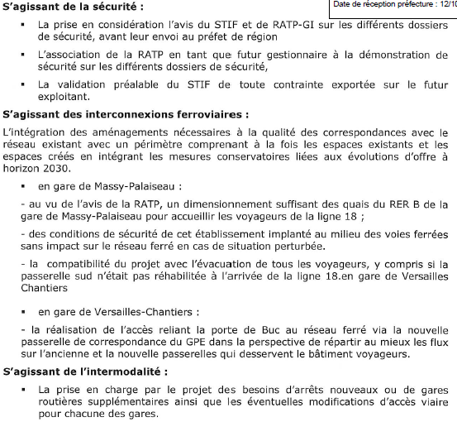

Les questions fondamentales.
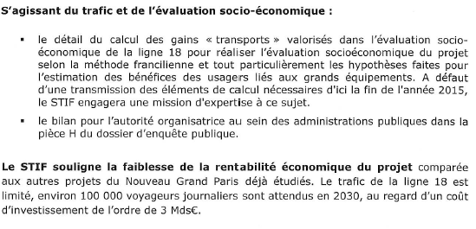

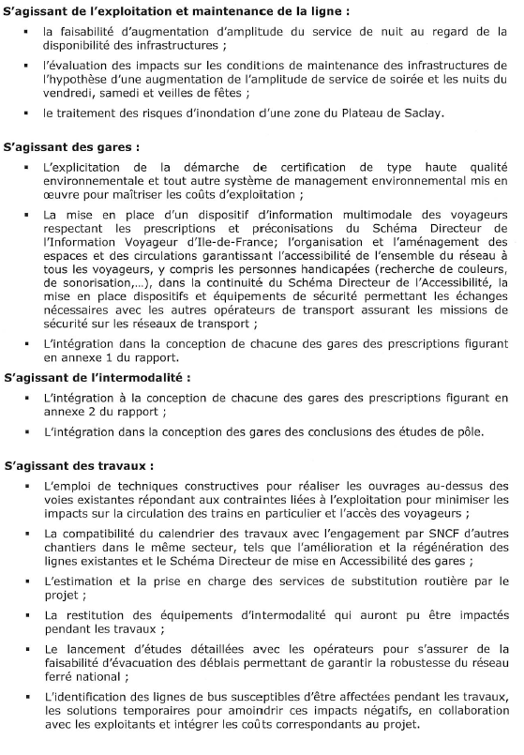

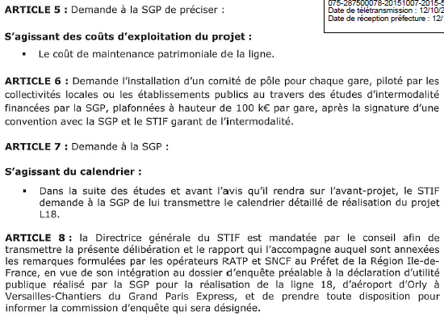

Note : le rapport dont il est question dans la délibération n’est pas connu, mais on doit pouvoir l’obtenir du STIF.

